天津市北辰区疾病预防控制中心单位信息名片
序号 | 名称 | 信息
1 | 机构名称 | 天津市北辰区疾病预防控制中心（区卫生监督所）
2 | 机构性质 | 公办
3 | 机构分类 | 专业公共卫生机构
4 | 机构层级 | 区属
5 | 机构简介 | 天津市北辰区疾病预防控制中心（区卫生监督所）重组于2023年12月30日，为疾病预防控制机构，宗旨和业务范围：为人民身体健康提供防疫保障。疾病监测、疾病防治研究、疾病预防与控制、卫生监督与监测、突发卫生事件处理、卫生宣传与健康教育、卫生防疫培训与技术指导。依法监督管理餐饮业、消毒产品、生活饮用水及涉及饮用水卫生安全产品；依法监督管理公共场所、职业、放射、学校卫生等工作；依法监督传染病防治工作；依法监督医疗机构和采供血机构及其执业人员的执业活动，整顿和规范医疗服务市场，打击非法行医和非法采供血行为；承担法律法规规定的其他职责。
6 | 办公地址 | 天津市北辰区北医道46号
7 | 坐落信息
8 | 办公电话 | 022-26811666（疾控）；022-26823568（监督）
9 | 互联网网址
10 | 新媒体平台
11 | 机构标识 |   
12 | 发布时间 | 2024年8月26日
13 | 机构图片 | 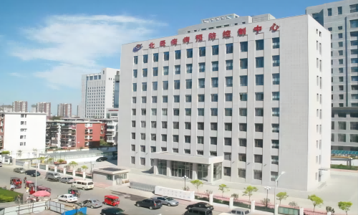
14 | 其他附件

